**2020年甘肃省职业院校技能大赛中职学生组**

**机电一体化设备组装与调试赛项规程**

# 一、赛项名称

赛项名称：机电一体化设备组装与调试

英语翻译：Assembly and Debugging of Mechatronic Equipment

赛项组别：中职学生组

赛项归属产业：加工制造业

# 二、竞赛目的

引领省内中等职业学校机电大类专业的建设和课程改革；促进中等职业学校办学与企业的深度合作，促进机电大类专业人才培养与机电产业发展的深度融合；展示中等职业教育教学改革成果和职业院校师生融合产业、专注专业、奋发向上的精神风貌和精湛的专业技能。

# 三、竞赛内容

（一） 工作内容

1.机械部件组装与设备安装

机械部件组装与设备安装任务包含：皮带输送机、机械手、立柱的组装，并将上述部件安装到工作台。选手依据任务书中的图纸进行安装工作，并符合《机械设备安装工程施工及验收规范（GB50231-2009）》的要求。

2.电路安装

依据机电一体化设备的电气控制原理图连接电路，按工作要求实现对设备的电气控制；按设备的网络拓扑图连接网络，实现设备部件之间、设备与赛场服务器之间的通信。电路安装符合《电气装置安装工程低压电器施工及验收规范（GB 50254-2014）》《电气设备安全技术规范（GB19517-2009）》《综合布线系统工程验收规范（GB/T 50312-2016）》。

3.气动系统安装

根据机电一体化设备组装与调试任务书中的气动系统图连接气路。气动系统安装符合《液压、润滑和气动设备工程施工规范（GB50730-2011）》。

4.机电一体化设备功能

根据机电一体化设备的工作说明和要求编写PLC控制程序与设置变频器参数；制作触摸屏页面，设置通信参数，实现对机电一体化设备的监控。

5.工作过程评分

对机电一体化设备进行调试，达到任务书规定的工作要求和技术要求；应用相关的理论知识和工作过程知识，填写机电一体化设备组装与调试记录。工作过程符合安全规范，体现较高的职业素养。符合大赛专家组2013年公布的《机电一体化设备组装与调试操作规范》。

## （二） 完成工作任务时间

选手完成机电一体化设备组装与调试任务书所有指定的工作任务的时间为连续四小时（ 240分钟）。

## （三） 成绩构成

在成绩评定时，将工作内容分解为三张评分表，分别由相应裁判人员判分，成绩构成如表1所示：

**表1 成绩构成**

|  |  |  |
| --- | --- | --- |
|  | 评分项 | 配分 |
| 评分表1 | 机械部件组装与设备安装 | 25 |
| 电路安装 | 13 |
| 气动系统安装 | 7 |
| 评分表2 | 机电一体化设备功能 | 45 |
| 评分表3 | 工作过程评分 | 10 |

# 四、竞赛方式

1.本赛项是团体赛。

2.由2名选手组成一个参赛队。

3.两名选手分工合作，在4个小时内完成竞赛任务，一名选手主要负责设备组装和设备参数设置，另一名选手主要负责控制程序编制和触摸屏界面制作，两名选手一起进行设备调试。

# 五、竞赛流程

确定的竞赛日期，由甘肃省职业院校技能大赛执委会及赛区执委会统一规定，各参赛队在竞赛前一天上午报到，下午举行场次抽签活动，并安排选手熟悉赛场。

各场次的比赛赛卷不同，比赛流程相同，如图1所示。

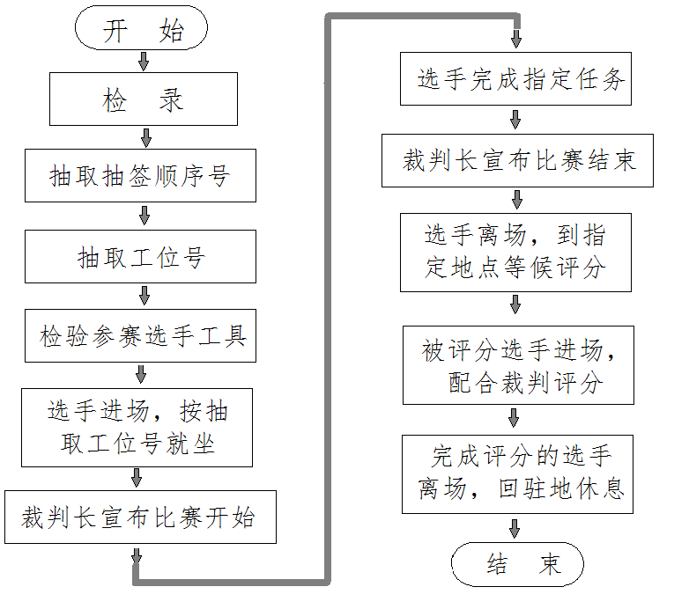

图1 竞赛流程图

（二）竞赛日程：

竞赛日期和地点以2020甘肃省职业院校技能大赛执委会公布的为准，赛程安排如下：

|  |  |  |  |  |
| --- | --- | --- | --- | --- |
| **序号** | **日 期** | **时 间** | **内 容** | **地点** |
| 1 | 5月23日 | 全天 | 报到，所有代表队 | 住宿酒店 |
| 6 | 5月24日 | 7:30～8:00 | 第一场竞赛赛场检录、参赛编号抽签、二次加密产生赛位号 | 甘肃机电职业技术学院4号实训楼 |
| 7 | 8:00～12:00 | 题目发放、宣布竞赛注意事项、选手进入赛位、检查赛位设备及耗材，竞赛选手完成竞赛任务 | 甘肃机电职业技术学院4号实训楼 |
| 8 |
| 9 |
| 11 | 12:00～13:00 | 竞赛成绩评定，完成评判赛位选手回宾馆。工作人员进行赛场恢复。 | 甘肃机电职业技术学院4号实训楼 |
| 12 | 13:30～14:00 | 第二场竞赛赛场检录、参赛编号抽签、二次加密产生赛位号 | 甘肃机电职业技术学院4号实训楼 |
| 13 | 14:00～18:00 | 题目发放、宣布竞赛注意事项、选手进入赛位、检查赛位设备及耗材，竞赛选手完成竞赛任务 | 甘肃机电职业技术学院4号实训楼 |
| 14 | 18:00～19:00 | 竞赛成绩评定，完成评判赛位选手回宾馆。工作人员进行赛场恢复。 | 甘肃机电职业技术学院4号实训楼 |

# 六、竞赛赛卷

## （一）赛题公布

专家组按照竞赛规程要求制定本赛项赛题（明示了分值），形成赛题库，本赛项的样卷于开赛1周前，在甘肃机电职业技术学院官网公布。样题见附件

# 七、竞赛规则

## （一）参赛资格

1. 参赛选手须为2020年度中等职业学校全日制在籍学生，性别不限,年龄不超过21周岁（当年），年龄计算的截止时间以2020年5月1日为准。

2.五年制高职学生报名参赛的，只接受一至三年级（含三年级）学生参加比赛。

3.在往届甘肃省职业院校技能大赛中获中职组机电一体化设备组装与调试一等奖的选手，不得报名参加2020年甘肃省职业院校技能大赛中职组机电一体化设备组装与调试的比赛。

## （二）报名要求

1.同一学校本项目报名参赛队不超过1支，不得跨校组队。

2.各省教育行政部门负责本地区参赛学生的资格审查工作，并保存相关证明材料的复印件，以备查阅。

3.队员变更：参赛选手和指导老师报名获得确认后不得随意更换，如因故需要变更参赛选手或指导老师，须由市级教育行政部门向省级教育行政部门于相应赛项开赛10个工作日之前出具书面说明，经赛区执委会办公室同意并核实后予以更换。

## （三）赛前准备

1. 参赛选手和指导老师在正式比赛的前一天按规定的时间报到。

2. 召开赛前说明会，对赛场指南和秩序册做出说明，由领队抽取自己队的比赛场次，由教练签名确认本队报名时所选的技术平台配置。

3. 疫情期间赛点不统一组织熟悉比赛场地，不明确问题，咨询赛项技术负责人。

## （四）正式比赛

1.抽取到本场次的参赛队到规定地点集中。检录组对本场次参赛选手的身份进行核对。参赛选手提供参赛证、身份证、经学校注册的学生证，指导老师提供指导老师证和身份证。身份证、学生证上的姓名、年龄、相貌特征应与参赛证（或指导老师证）一致。

2.在监督组监督下，由加密裁判组织选手抽取顺序号，并签名字确认。

3.在监督组监督下，由加密裁判组织选手凭抽取的顺序号抽取工位号，选手签“工位XX”字样确认。

4.监督组监督下，加密裁判分别将顺序号抽取和工位号抽取签名和签字表封存到信封中，并在封口封条上签名。

5.将封存顺序号和工位号的信封送保密室保密柜存放，柜门贴封条。

6.抽取了工位号选手，接受现场裁判对携带工具检查。除裁判检验过的工具、量具及书写物品外，参赛选手不允许携带任何通讯及存储设备、纸质材料等物品进入赛场。

7.选手在现场裁判带领下统一时间进入赛场，按抽取的工位号入座。

8.在比赛开始10min后不得入场，迟到的选手必须在赛场记录表相关栏目中说明到场时间、迟到原因并签工位号确认。

9.裁判长按照持续册规定的时间宣布比赛开始。

10.比赛过程中，参赛选手必须严格遵守安全操作规程，确保人身和设备安全，并接受现场裁判和技术人员的监督和警示。

11.比赛过程中若有工作任务书字迹不清问题，可示意现场裁判，由现场裁判解决。若认为比赛设备或元器件有问题需更换，应在赛场记录表的相应栏目填写更换设备或元器件名称、规格与型号、更换原因、更换时间等并签工位号确认后，由现场裁判和技术人员予以更换。更换后经现场裁判和技术人员检验并将结果记录在赛场记录表的相应栏目中并签名确认。

12.选手第一次通电检查或调试机电一体化设备时，应报告现场裁判或技术人员，获得允许并派人监护后，才能通电检查或调试。

13.经现场裁判和技术人员检验，确因故障或损坏而更换设备或元器件者，从报告现场裁判到完成更换之间超过5分钟的用时，将在比赛结束后给予补时（补时时间原则上为更换设备或元件用时的1/2）。

14.比赛过程中，应对计算机处理的数据实时保存，避免突然停电等意外情况造成数据丢失。因意外情况而影响整体了比赛，根据意外情况持续时间给予全体选手统一补时。

15.比赛过程中选手不得随意离开工位，不得与其他参赛选手交流。因故终止比赛或提前完成工作任务需要离场，应报告现场裁判，在赛场记录表的相应栏目填写离场时间、离场原因并由现场裁判签名和学生签工位号确认。

16.比赛过程中，严重违反赛场记录影响他人比赛者，违反操作规程不听劝告者，有意损坏赛场设备或设施者，经现场裁判报告裁判长，经赛区执委会主任同意后，由裁判长宣布取消其比赛资格。

17.在比赛结束前15min，裁判长各提示一次比赛剩余时间。

18.比赛结束信号给出，由裁判长宣布终止比赛。

19.裁判长宣布终止比赛时，选手（包括需要补时的选手）除可进行保存计算机数据的操作外，应停止完成工作任务的操作。工作任务书、组装与调试记录、赛场记录、评分表等放在工作台上，不能带出赛场；工具、万用表、试题作答的文具等，保持现状，不需整理。

20.裁判长宣布终止比赛后，现场裁判组织、监督选手起立，退出工位，站在工位边的过道上。裁判长宣布离场时，现场裁判指挥选手统一离开赛场。

21.全部选手离场后，需要补时的选手重新进入工位，现场裁判宣布补时操作开始后，补时选手开始操作。现场裁判宣布补时时间到，选手应停止操作，离开赛场。

22.选手离场后，到指定的休息场所用餐、等待评定比赛成绩。

23.评分裁判叫到工位号的选手，进入赛场，与评分裁判一起评定设备功能的成绩。选手应严格执行评分裁判的指令，按照指令操作机电一体化设备的相关部件、实现机电一体化设备的功能。

24.完成设备功能成绩评定的选手，应按机电设备安装职业岗位的要求，清理工位上的工具、整理工位及其周边的清洁，使之符合职业规范。

25.只有完成设备功能成绩评定后的选手，才能离开赛场和指定休息场所。

## （五）成绩公布

1．待所有场次比赛成绩都确认无误后，裁判长提交按场次和工位号登记，并经监督组审核最终的成绩单。

2.在监督组监督下，由加密裁判解密按逆序解密，形成按代表队登记的比赛成绩单。

3.赛务组在指定地点向全体参赛队将经监督组长和裁判长签名确认的各个代表队的比赛成绩进行公示（对有异议的接受按正常途径和规范的投诉，投诉由由仲裁组会同裁判长处理），公示时间为2小时。

4.成绩公示无异议后，由仲裁长和监督组长在成绩单上签字，并在闭赛式上公布竞赛成绩。

5.将各个代表队的比赛成绩，提交甘肃省职业院校技能大赛执委会办公室。

# 八、竞赛环境

## （一）赛场管理系统

1.赛场服务器

**表2：赛场服务器主要配置**

|  |  |
| --- | --- |
| CPU | 频率2.4GHz |
| 制作工艺22nm |
| 三级缓存15MB |
| 总线规格QPI 8GT/s |
| 线程数12 |
| 内存 | ≥16G |
| 硬盘 | ≥600G×2 |

## （二）赛场环境

1.应有良好的通风及光照，有降温设备，保证赛场温度不超过28℃。

2.有可靠380/220V的供电系统，供电容量不小于30kVA。

3.提供可靠压缩空气气源，压力不小于0.6MPa，供气量不小于20m3/min。

## （三）赛位设置

1.每个工位配备机电一体化设备组装与调试比赛平台1套，学生课桌或工作台1张，学生凳或座椅2张，380V三相四线电源插座1个，220V单相电源插座一个，独立线路供电的220V计算机电源插座1个，0.5Mpa压缩空气1路。提供放置器件包装盒、导线线头等废弃物的垃圾桶1个，清洁卫生用具1套。

2.每个工位标示国内与境外代表队标志和工位号。

## （四）安全防范措施

1.赛场设置消防通道，通道宽度不小于1m。

2.赛场四周墙壁每隔5m悬挂一个干粉灭火器。赛点准备停放一套消防车待命。

3.赛场设置医疗急救室，由2名由急救经验的、中级职称及以上的医生值班，赛点准备一台救护车待命。

4.赛场外配备发电车1台备用，发电车与赛场内备用电源开关连接。赛场内设置总电源过载、短路、漏电保护；不超过10个工位设置1支路，并设置过载、短路、漏电保护。

5.赛场供电系统接地系统良好，接地电阻不超过4Ω。

6.赛场屏蔽无线通信信号。

# 九、技术规范

## （一）专业知识及技能要求

1.机械组装

根据机械组装图，按机械装配的工艺过程和技术要求，组装机电一体化设备及其部件。

2.电路安装

根据电气控制原理图和安装图，按电气安装的工艺流程和工艺要求，安装机电一体化设备的电气控制电路。根据通信连接拓扑图，连接通信线路及通信参数设置，实现设备部件之间，设备与互联网之间的互联互通。

3.传感器及其应用

根据机电一体化设备的工作要求，使用常见的开关量传感器如电感、电容、光电、光纤传感器、温度传感器、压力传感器、超声波距离传感器、射频识别模块和视觉传感器等检测工作过程中相关的物理量，控制机电一体化设备的运行。

4.可编程控制器（PLC）及其应用

根据机电一体化设备的工作过程，用基本指令、步进指令和常用的功能指令，处理开关信号、模拟信号和数字信号，按工作要求编写PLC控制程序。

5.触摸屏的使用

制作触摸屏页面中的部件、设置相关参数；制作触摸屏的页面，实现页面之间的切换；使用触摸屏对机电一体化设备进行监控。

6.变频器的使用

根据电路图，连接变频器电路；根据设备的工作要求，设置变频器的输出频率、加减速时间等参数，实现相应的控制功能；

7.气动

根据机电一体化设备气动系统图选择气动元件，按气动系统安装的工艺步骤和要求，安装机电一体化设备的气路。

8.机电设备调试

根据机电设备的工作要求，调整机械零件、部件的相对位置，使各机构协调动作；能根据机电设备的生产流程和要求，修改控制程序或相关器件的参数，实现设备的功能。

## （二）技术标准和技术规范

1.技术标准

（1）电气设备用图形符号（GB/T 5465.2-2008）

（2）电气简图用图形符号（GB/T 4728.7-2008）

（3）流体传动系统及元件图形符号和回路图（GB/T 786.1-2009）

（4）可编程序控制器编程语言的应用和实现导则（GB/T 15969.8-2007）

（5）可编程序控制器编程语言（GB/T 15969.3-2005）

（6）工业企业信息化集成系统规范（GB/T 26335-2010）

（7）制造业信息化技术术语（GB/T 18725-2008）

（8）大赛专家组2008年公布的《机电一体化设备组装与调试技能比赛用图形符号》

2.技术规范

（1）电气装置安装工程低压电器施工及验收规范（GB 50254-2014）

（2）机械设备安装工程施工及验收规范（GB50231-2009）

（3）液压、润滑和气动设备工程施工规范（GB50730-2011）

（4）电气设备安全技术规范（GB19517-2009）

（5）综合布线系统工程验收规范（GB/T 50312-2016）

（6）大赛专家组2013年公布的《机电一体化设备组装与调试操作规范》。

# 十、技术平台

竞赛技术平台为浙江亚龙教育装备有限公司生产的YL-235A型机电一体化实训考核设备。

1.设备配置

竞赛设备有以下4种（A1、A2、）不同配置（主要是PLC、变频器和触摸屏的品牌和型号有所不同，功能都几乎一样），参赛队伍可在四种配置中任选择一种，详细配置如下：

**表3：技术平台配置A1**

|  |  |  |  |  |
| --- | --- | --- | --- | --- |
| **序号** | **名称** | **主要元件及规格** | **数量** | **备注** |
| 1 | PLC | 主机：FX2N | 1台 | 编程软件：  GX Developer 8.86 |
| 2 | 变频器 | 型号：E740，AC 380 V；  输出功率≥0.75 kW； | 1台 |  |
| 3 | 计算机 | CPU频率≥1.0GHz；  内存≥512M；  硬盘容量≥40G；  显示器尺寸≥14吋。  放置计算机主机和显示器的电脑推车。 | 1台 | ①计算机操作系统为Windows7 32位；  ②智能平台软件  竞赛客户端与调试软件。 |
| 4 | 触摸屏 | 型号：TPC7062 TX（KX） | 1个 | 触摸屏编程软件  MCGS 7.7 |
| 5 | 传感器 | 漫射型光电传感器  电感传感器  光纤传感器  光电传感器  射频识别模块（RFID） | 1套 | 传感器型号以赛前公布的为准，数量根据机电一体化设备工作需要由命题专家确定。 |
| 6 | 皮带输送机 | 皮带宽度49 mm，输送机长度700 mm，带变速装置的三相交流异步电动机与光电编码器(ZKT4808- 001G-500BZ3-12-24C)等 | 1套 |  |
| 7 | 气动机械手部件 | 单出杆气缸，单出双杆气缸，旋转气缸，气手指气缸、电磁换向阀，磁性开关等 | 1套 |  |
| 8 | 物件推送部件 | 单出杆气缸，磁性开关，出料斜槽，电磁换向阀等 | 1套 |  |
| 9 | 送料部件 | 24V直流电机，圆盘，取料平台、支架及检测传感器等 | 1套 |  |
| 10 | 部件组装台 | 铝合金型材制作，其中1100×800×700mm 1张；400×800×700mm  1张 | 1套 |  |

**表4：技术平台配置A2**

|  |  |  |  |  |
| --- | --- | --- | --- | --- |
| **序号** | **名称** | **主要元件及规格** | **数量** | **备注** |
| 1 | PLC | 主机：CPU226CN +EM222 | 1台 | 编程软件：  V4.0 STEP7 micrwin SP9 |
| 2 | 变频器 | 型号：G120C AC 380 V；  输出功率≥0.75 kW； | 1台 |  |
| 3 | 计算机 | CPU频率≥1.0GHz；  内存≥512M；  硬盘容量≥40G；  显示器尺寸≥14吋。  放置计算机主机和显示器的电脑推车。 | 1台 | ①计算机操作系统为Windows7 32位；  ②智能平台软件  竞赛客户端与调试软件。 |
| 4 | 触摸屏 | 型号：TPC7062 TX（KX） | 1个 | 触摸屏编程软件：  MCGS 7.7 |
| 5 | 传感器 | 漫射型光电传感器  电感传感器  光纤传感器  光电传感器  射频识别模块（RFID） | 1套 | 传感器型号以赛前公布的为准，数量根据机电一体化设备工作需要由命题专家确定。 |
| 6 | 皮带输送机 | 皮带宽度49 mm，输送机长度700 mm，带变速装置的三相交流异步电动机与光电编码器(ZKT4808- 001G-500BZ3-12-24C)等 | 1套 |  |
| 7 | 气动机械手部件 | 单出杆气缸，单出双杆气缸，旋转气缸，气手指气缸、电磁换向阀，磁性开关等 | 1套 |  |
| 8 | 物件推送部件 | 单出杆气缸，磁性开关，出料斜槽，电磁换向阀等 | 1套 |  |
| 9 | 送料部件 | 24V直流电机，圆盘，取料平台、支架及检测传感器等 | 1套 |  |
| 10 | 部件组装台 | 铝合金型材制作，其中1100×800×700mm 1张；400×800×700mm  1张 | 1套 |  |

2.赛场提供器材

（1）连接电路的导线：单支多股铜芯塑料绝缘线，规格0.75mm2；

（2）异型管：用于导线连接端子编号的异型管，规格1.0或1.5mm2；

（3）连接气路的气管规格：规格4mm和6mm；

（4）绑扎导线和气管的尼龙扎带。

（5）塑料线槽（装入导线用），规格40mm×50mm

**3. 选手自带工具**

**（1）连接电路的工具：螺丝刀（不允许用电动螺丝刀）、剥线钳、电工钳、尖咀钳等；**

**（2）电路和元件检查工具：万用表；**

**（3）机械设备安装工具：活动扳手，内、外六角扳手（不允许用电动扳手），卷尺、钢直尺、高度尺，水平尺，角度尺等；**

**（4）试题作答工具：圆珠笔或签字笔（禁止使用红色圆珠笔和签字笔）、HB和2B型铅笔、三角尺（禁止带丁字尺）等。**

# 十一、成绩评定

## （一）成绩评定与管理规则

1.成绩管理的机构及分工

根据《2020年甘肃省职业院校技能大赛成绩管理办法》，成绩管理机构由裁判组、监督组和仲裁组组成。裁判组在大赛专家库中随机抽取，监督组和仲裁组由大赛办公室指派。

（1）裁判组实行“裁判长负责制”，设裁判长1名，全面负责赛项的裁判分工、裁判评分审核、处理比赛中出现的争议问题等工作。

（2）裁判员根据比赛需要分为检录裁判、加密裁判、现场裁判和评分裁判。

检录裁判：负责对参赛队伍（选手）进行点名登记、身份核对等工作；

加密裁判：负责组织参赛队伍（选手）抽签，对参赛队信息、抽签代码等进行加密；

现场裁判：按规定做好赛场记录，维护赛场纪律，评定参赛队的过程得分；

评分裁判：负责对参赛队组装的机电一体化设备及其功能按评分细则评定成绩。

（3）监督组对裁判组的工作进行全程监督，并对竞赛成绩抽检复核。



图2 竞赛成绩管理流程

（4）仲裁组负责接受由参赛队领队提出的对裁判结果的申诉，组织复议并及时反馈复议结果。

2.成绩管理流程

竞赛成绩管理流程如图2所示。

## （二）成绩公布规则

记分员将解密后的各参赛队伍（选手）成绩汇总成最终成绩单，经裁判长、监督组签字后进行公示（各赛项须在赛项指南中明确成绩公示方式）。公示时间为2小时。成绩公示无异议后，由仲裁长和监督组长在成绩单上签字，并在闭赛式上公布竞赛成绩。

## （三）评分文件

1.评分标准

机电一体化设备组装与调试评分标准见表5，（比赛时根据具体的工作任务做调整）。

**表5 机电一体化设备组装与调试评分标准**

|  |  |  |
| --- | --- | --- |
| **一级**  **评价项目** | **二级**  **评价项目** | **评价标准与要求** |
| 机械部件组装与设备安装  25分 | 皮带输送机组装  (5分) | 零件齐全，零件安装部位正确，组装为完整的皮带输送机；上下横梁与立柱，左右横梁与立柱垂直；立柱间连接支架固定螺钉紧固，无松动；主辊轴与副辊轴平行，皮带松紧适度，不跑偏；左右两边立柱到输送机构末端的尺寸符合要求； |
| 机械手组装(4分) | 安装尺寸与标称尺寸相差不超过0.5mm，限位螺钉、缓冲器、传感器安装位置正确；悬臂与旋转气缸转轴的连接正确；悬臂水平，悬臂与立柱、悬臂与手臂垂直，误差在许可范围；悬臂转动、伸出与缩回，手臂上升与下降，手抓的张开与合拢灵活，无卡阻；旋转气缸与悬臂气缸之间没有相对移动（定位口对正）；紧固螺钉旋紧，垫片齐全；能准确的抓取工件和将工件送到指定位置。 |
| 立柱组装  (3分) | 料台组装零件齐全、安装柱子、固定L块选取正确；固定螺钉紧固，无松动，垫片齐全； |
| 皮带输送机安装位置及工艺  (4分) | 与设备台面相对位置正确，四角高度差不超过1mm；皮带输送机安装支架竖直且与台面垂直；支架与立柱固定螺钉距离正确；支架与台面、与立柱固定螺钉紧固，不能缺少垫片；三相电动机安装位置正确，电动机轴与皮带输送机主辊轴同轴度符合要求； |
| 机械手安装位置及工艺(1分) | 与设备台面相对位置正确；支架与台面、立柱连接的固定螺钉紧固，垫片齐全； |
| 其他部件安装位置及工艺(8分) | 各立柱与设备台面相对位置正确；支架与台面固定螺钉不松动、垫片齐全；电磁阀组、触摸屏、气源组件、端子排接线、线槽、工件槽、传感器及RFID模块安装位置符合要求；线槽安装牢固，两线槽接口为45°，线槽固定点距端部不超过50，中间距离符合要求； |
| 电路安装  13分 | 控制电路连接(6.5分) | 按电路图连接电路，各电磁阀控制的气缸符合任务书的要求，电动机外壳、皮带机机架、机械手、加工机构应接地； |
| 通信电路连接(2.5分) | 网络连接正确，计算机与PLC连接正确，触摸屏与PLC连接正确，变频器与PLC连接正确，RFID与PLC连接正确； |
| 电路连接工艺(4分) | 导线进入行线槽，每个进线口不得超过2根导线，导线不从皮带输送机、机械手内部穿过；每根导线对应一位接线端子，并用冷压端子压牢；端子进线部分，每根导线必须用号码管，号码管编号合理；导线捆扎间隔距离为60-80cm；每个插线孔上不得超过2个插线；接线端露铜不能超过2mm；台面的导线不悬空，线槽固定点距两端不超过50mm、中间间距不超过500mm；固定线夹子间距100~160cm； |
| 气动系统安装  7分 | 气路连接与走向(3分) | 按照气动原理图选取的气动元件合理；走向合理，横平竖直；气管不能从设备穿过、同一个活动机构的气路、电路捆扎合理； |
| 气路连接工艺(4分) | 气管绑扎间隔100-160cm；气管过长度合适；用线夹子固定气管；气缸进/出气节流阀调节气流合理，气缸动作平稳；不能出现漏气现象； |
| 机电一体化设备功能  45分 | 人机界面 | 与任务书匹配； |
| 设备功能 | 与任务书匹配； |
| 工作过程评分  10分 | 安全规范 | 安全意识；工具使用；操作规范； |
| 职业素养 | 物品摆放；环境意识；成本意识； |
| 赛场表现 | 工作态度；沟通合作；劳动纪律； |

## （四）评分方法

1.裁判及其分工

按一级评价项目，由裁判长根据裁判的专业和技术特长，对裁判分工。

（1）机械部件组装及设备安装评分组

由评分裁判中安排3名具备机械装配、机械测量能力的裁判组成，按评分表对所有工位的机械部件及设备安装进行评分。

（2）电路、气动系统安装评分组

由评分裁判中安排3名具备电路安装、气动系统安装与检查能力的裁判组成，按评分表对所有工位的电路、气动系统安装进行评分。

（3）机电一体化设备功能评分组

由评分裁判,每组3名具备PLC编程、组态软件使用、设备调试能力的裁判组成，按评分表对所有工位的设备功能进行评分。

进行设备功能评分时，选手进入赛场，按评分裁判的要求操作叫到一体化设备，演示实现的功能。

（4）组装与调试记录评分组

由3名评分裁判组成，按照评分表对所有工位的组装与调试记录进行评分。

（5）赛场表现评分组

由现场裁判3名组成，按评分表对选手的完成工作任务过程中的表现进行评分。

2. 裁判培训

（1）赛前由执委会组织，由专家组长负责，裁判长主持，对裁判员进行培训。

（2）培训内容：

①选手的工作任务及其要求；

②评分内容与标准；

③学习评分表，掌握评分细则和评价尺度；

④评分流程

3.评分方法

为避免评分过程中对评分表的理解和宽严的把握差异，造成评分结果的误差，实现评分的公平公正，机电一体化设备组装与调试采用流水作业的评分方法。

每个评分小组在组长的统一指挥下，只对本小组负责的项目，按照评分表拟定的评分内容和评分标准进行评分，对评分表的理解有不同意见，对标准的把握不准确时，应请示裁判长，按裁判长的裁决意见理解和把握。

## （五）成绩审核与产生

1.评分小组应统计各个工位在该评分项目中的得分。并由评分小组组长进行审核。

2.评分小组组长应对项目得分在15%前，28～32%，58～62%的工位的项目成绩进行复查。在准确、没有错误后，提交给裁判长。

3.裁判长统计各个工位各个评分项目的得分，产生每个工位的总分（竞赛成绩）。

4.裁判长会同监督组，对总分在15%前，28～32%，58～62%工位的成绩进行复查。

5.裁判长审查后，将按工位号登记的总分，提交执委会，由执委会交由相关人员保存和解密。

## （六）名次排列

根据竞赛成绩高低排列比赛名次，竞赛成绩高的名次在前；竞赛成绩相同，完成工作任务时间少的，名次在前；竞赛成绩相同，完成工作任务时间相同，名次并列。

## （七）成绩公布

1.待所有场次比赛成绩都确认无误后，裁判长提交按场次和工位号登记，并经监督组审核最终的成绩单。

2.在监督组监督下，由加密裁判解密按逆序解密，形成按代表队登记的比赛成绩单。

3.赛务组在指定地点向全体参赛队将经监督组长和裁判长签名确认的各个代表队的比赛成绩进行公示（对有异议的接受按正常途径和规范的投诉，投诉由由仲裁组会同裁判长处理），公示时间为2小时。

4. 成绩公示无异议后，由仲裁长和监督组长在成绩单上签字，并在闭赛式上公布竞赛成绩。

5. 将各个代表队的比赛成绩，提交甘肃省职业院校技能大赛执委会办公室。

# 十二、奖项设定

本赛项境内参赛队奖项设置，以赛项实际参赛队（团体赛）总数为基数，一等奖占比15%，二等奖占比25%，三等奖占比35%。获奖队的选手由甘肃省职业院校技能大赛执委会发给获奖证书。

获得一等奖参赛队的指导老师颁发优秀指导老师证书。

# 十三、赛项安全

成立由赛项执委会主任担任组长的安全管理小组，负责赛项安全管理。安全管理小组建立与行政、交通、公安、司法、消防、食品卫生、质量监督等部门的协调机制，制定应急预案、处置突发事件，保证赛区及其赛项的安全。

## （一）比赛环境

1.安全管理小组指定工作人员对赛场供电线路、消防设施、比赛设备，在赛前一周，进行安全检查，提出整改要求。赛区一天，对赛场进行安全验收，各项指标合格，在验收书签字确认并交付使用。签字验收的工作人员，对赛场的供电线路、消防设施、比赛设备的安全负责。

2.赛场设置突发事件撤离的安全通道，并保证比赛期间通道的畅通。

3.赛区根据各个赛项用电的需求，配备发电车1台，供电线路出现故障时投入使用。

4.赛区配备救护车1台，停放在赛场外，赛场出现人员伤病时，送附近医院救治。

5.赛区配备消防车1台，发生火灾时，组织人员使用灭火器扑救不能灭火时，报警并动用消防车扑救。

6.协调食品卫生部门，对赛项选手驻地的餐饮卫生进行检查，保证选手的饮食安全。

7.协调交通部门，监视参赛代表队和学生参观、参赛、出席会议的交通线路，保证赛项的交通安全。

8.协调公安部门，管理赛区和选手驻地的治安，保证选手的人身和财产安全。

9.突发事件的第一发现人，应立即向赛场裁判长或赛区负责人报告事件发生地点、事态状况、发展趋势、可能产生的后果等。安全管理小组根据事件情况，确定是否启动应急预案。

## （二）生活条件

1.比赛期间，原则上由执委会统一安排参赛选手和指导教师食宿。

2.比赛期间安排的住宿地应具有宾馆/住宿经营许可资质。以学校宿舍作为住宿地的，大赛期间的住宿、卫生、饮食安全等由执委会和提供宿舍的学校共同负责。

3.大赛期间有组织的参观和观摩活动的交通安全由执委会负责。执委会和承办单位须保证比赛期间选手、指导教师和裁判员、工作人员的交通安全。

4.各赛项的安全管理，除了可以采取必要的安全隔离措施外，应严格遵守国家相关法律法规，保护个人隐私和人身自由。

## （三）组队责任

1.各学校组织代表队时，须安排为参赛选手购买大赛期间的人身意外伤害保险。

2.各学校代表队组成后，根据赛项相关管理制度，并对所有选手、指导教师进行安全教育。

3.各参赛队伍须加强对参与比赛人员的安全管理，实现与赛场安全管理的对接。

## （四）应急处理

比赛期间发生意外事故，发现者应第一时间报告执委会，同时采取措施避免事态扩大。执委会应立即启动预案予以解决并报告组委会。赛项出现重大安全问题可以停赛，是否停赛由执委会决定。事后，执委会应向组委会报告详细情况。

## （五）处罚措施

1.因参赛队伍原因造成重大安全事故的，取消其获奖资格。

2.参赛队伍有发生重大安全事故隐患，经赛场工作人员提示、警告无效的，可取消其继续比赛的资格,成绩无效。

3.赛事工作人员违规的，按照相应的制度追究责任。情节恶劣并造成重大安全事故的，由司法机关追究相应法律责任。

## （六）赛场安全操作规定

1.参赛选手除应遵守机电设备安装与调试的安全操作规程、电气作业安全规程的规定外，还应遵守赛场安全操作规定。

2.赛场的现场裁判、评分裁判和技术人员，是参赛选手的安全监护人，对参赛选手在完成工作任务过程中的安全负有监护责任。

3.参赛选手在完成工作任务的过程中，必须穿工作服、绝缘鞋。

4.参赛选手在连接电路、排除电气故障时，禁止带电操作。需要带电调试设备时，必须经赛场现场裁判同意，在赛场技术人员的监护下进行。带电调试设备时，必须遵守带电作业操作规程。

5.组装货拆卸机械机构时，不得用铁锤敲打，应用木锤、橡皮锤、紫铜锤或用专用装配工具进行操作。

6.在调试设备通电前，应先检查电路，检查工作台、导轨上有无铁屑及其他污物以及遗漏的零件、工具等，通知相关无关人员离开设备，防止设备运行发生意外事故。

7.参赛选手必须熟悉了解机电设备的安全保护措施和安全操作规程，随时监视设备运转情况，发现问题立即停车，排除故障后方可再次运行。

8.正确使用各测量工具，防止碰摔事故的发生。正确使用万用表等测量仪器，防止使用不当造成测量仪器损坏。使用工、量具时手上的油、汗应擦干净，防止因滑动而失去控制，发生事故。

9.设备运行时严禁在工作台上随意敲打，校直和修正机械机构。在调整机械机构、更换传动装置时必须停机、并切断主电源，以防突然送电造成事故。

10.保持机械部件上各外露件如螺钉、销钉、标牌、轴头及发蓝、电镀等零件均应整齐完好，不许有损伤现象，以确保设备良好。

11.在运行中发生异常故障现象时应立即停机，保持现场，同时应立即报告裁判员，然后进行故障排除。

12.开动机电设备前，参赛选手必须举手示意裁判员对机械状况和防护进行安全检查，经同意后，方可以进行通电操作。

13.出现火灾时，应立即切断设备电源，取下赛场的干粉灭火器进行灭火。

14.发生突发事件时，要保持镇静，听从赛场工作人员指挥，安全、有序的撤离现场。

# 十四、竞赛须知

## （一）参赛队须知

1.参赛队名称统一使用规定的地区代表队名称，不使用学校或其他组织、团体名称。

2.参赛队员在报名获得审核确认后，原则上不再更换，如筹备过程中，队员因故不能参赛，所在省教育主管部门需出具书面说明并按相关规定补充人员并接受审核；竞赛开始后，参赛队不得更换参赛队员，允许队员缺席比赛。

3.参赛队按照大赛赛程安排凭大赛组委会颁发的参赛证和有效身份证件参加比赛及相关活动。

4.各参赛队按竞赛组委会统一安排参加比赛前熟悉场地环境的活动。

5.各参赛队按组委会统一要求，准时参加赛前领队会，领队会上举行抽签仪式。

6.各参赛队要注意饮食卫生，防止食物中毒。

7.各参赛队在比赛期间，应保证所有参赛选手的安全，防止交通事故和其它意外事故的发生，为参赛选手购买人身意外保险。

8.各参赛队要发扬良好道德风尚，听从指挥，服从裁判，不弄虚作假。

## （二）指导老师须知

1.各指导老师要发扬良好道德风尚，听从指挥，服从裁判，不弄虚作假。指导老师经报名、审核后确定，一经确定不得更换。

2.对申诉的仲裁结果，领队和指导老师应带头服从和执行，还应说服选手服从和执行。

3.指导老师应认真研究和掌握本赛项比赛的技术规则和赛场要求，指导选手做好赛前的一切准备工作。

4.领队和指导老师应在赛后做好技术总结和工作总结。

## （三）参赛选手须知

1.参赛选手应遵守比赛规则，尊重裁判和赛场工作人员，自觉遵守赛场秩序，服从执委会的领导和裁判的管理。

2.参赛选手应佩戴参赛证，带齐身份证、注册的学生证、保险单。在赛场的着装，应符合职业要求。在赛场的表现，应体现自己良好的职业习惯和职业素养。

3.进入赛场前须将手机等通讯工具交赛场相关人员保管，不能带入赛场。未经检验的工具、电子储存器件和其他不允许带入赛场物品，一律不能进入赛场。

4.比赛过程中不准互相交谈，不得大声喧哗；不得有影响其他选手比赛的行为，不准有旁窥、夹带等作弊行为。

5.参赛选手在比赛的过程中，应遵守安全操作规程，文明的操作。通电调试设备时，应经现场裁判许可，在技术人员监护下进行。

6.需要更换元器件时，应向现场裁判报告，并在赛场记录表上填写更换元器件名称、规格和型号，更换原因，核实从报告到更换完成的时间并签工位号确认，以便补时。更换的元器件现场裁判和技术人员检验后，若与填写的更换原因不符，将从比赛成绩中扣分。

7.连接电路、检查设备不能带电操作；通电调试设备前，应先检查电路，确定正确无误后，才能通电。调试设备过程中，因电路问题或操作不当，引起跳闸或熔体熔断，要酌情扣分。

8.部件组装与机械机构调整，工具使用、操作方法要符合规范。因工具选择和使用不当，造成零件损坏、工伤事故或影响他人比赛，要酌情扣分。

9.比赛过程中，应随时保存编写的PLC控制程序和制作的触摸屏界面，保存设置的元器件参数。因停电、跳闸引起的数据丢失，不给补时。

10.比赛过程中需要去洗手间，应报告现场裁判，由裁判或赛场工作人员陪同离开赛场。

11.完成工作需要在比赛结束前离开赛场，需向现场裁判示意，在赛场记录上填写离场时间并签工位号确认后，方可离开赛场到指定区域等候评分，离开赛场后不可再次进入。未完成工作任务，因病或其他原因需要终止比赛离开赛场，需经裁判长同意，在赛场记录表的相应栏目填写离场原因、离场时间并签工位号确认后，方可离开；离开后，不能再次进入赛场。

12.裁判长发出停止比赛的指令，选手（包括需要补时的选手）应立即停止操作进入通道，在现场裁判的指挥下离开赛场到达指定的区域等候评分。需要补时的选手在离场后，由现场裁判召唤进场补时。

13.赛场工作人员叫到工位号、在等待评分的选手，应迅速进入赛场，与评分裁判一道完成比赛成绩评定。在评分过程中，选手应配合评分裁判，按要求进行设备的操作；可与裁判沟通，解释设备运行中的问题；不可与裁判争辩、争分，影响评分。

14.如对裁判员的执裁有异议，可在2小时内由领队向大赛仲裁委员会以书面形式提出申述。

15.遇突发事件，立即报告裁判和赛场工作人员，按赛场裁判和工作人员的指令行动。

## （四）工作人员须知

1.工作人员必须服从赛项组委会统一指挥，佩戴工作人员标识，认真履行职责，做好服务赛场、服务选手的工作。

2.工作人员按照分工准时上岗，不得擅自离岗，应认真履行各自的工作职责，保证竞赛工作的顺利进行。

3.工作人员应在规定的区域内工作，未经许可，不得擅自进入竞赛场地。如需进场，需经过裁判长同意，核准证件，有裁判跟随入场。

4.如遇突发事件，须及时向裁判长报告，同时做好疏导工作，避免重大事故发生，确保竞赛圆满成功。

5.竞赛期间，工作人员不得干涉及个人工作职责之外的事宜，不得利用工作之便，弄虚作假、徇私舞弊。如有上述现象或因工作不负责任的情况，造成竞赛程序无法继续进行，由赛项组委会视情节轻重，给予通报批评或停止工作，并通知其所在单位做出相应处理。

6.做好赛场记录，并签名承担自己的责任。

## （五）裁判员须知

1.裁判员执裁前应参加培训，了解工作任务及其要求、考核的知识与技能，认真学习评分标准，理解评分表各评价内容和标准。不参加培训的裁判员，取消执裁资格。

2.裁判员执裁期间，统一着装并佩戴裁判员标识，举止文明礼貌，接受参赛人员的监督。

3.遵守执裁纪律，履行裁判职责，执行竞赛规则，信守裁判承诺书的各项承诺。服从赛项组委会和裁判长的领导。按照分工开展工作，始终坚守工作岗位，不得擅自离岗。

4.裁判员有维护赛场秩序、执行赛场纪律的责任，也有保证参赛选手安全的责任。时刻注意参赛选手操作安全的问题，制止违反安全操作的行为，防止安全事故的出现。

5. 裁判员不得有任何影响参赛选手比赛的行为，不得向参赛选手暗示或解答与竞赛有关的问题，不得指导、帮助选手完成工作任务。

6.公平公正的对待每一位参赛选手，不能有亲近与疏远、热情与冷淡差别。

7.选手有检查设备、更换元器件或零件的要求时应予以满足。对更换的元器件要与赛场技术人员一道进行检测，判断选手更换的元器件的情况；检查设备或更换元器件应在赛场记录表上记录更换元器件的名称与型号、要求更换到更换完毕的用时、要求更换的原因、对更换的元器件检测结果，并要求参赛选手签工位号确认。

8.赛场中选手出现的所有问题如：违反赛场纪律、违反安全操作规程、提前离开赛场等，都应在赛场记录表上记录，并要求学生签工位号确认。

9.裁判员在工作期间经裁判长同意，可以对赛位进行拍照记录。

10.严格执行竞赛项目评分标准，做到公平、公正、真实、准确，杜绝随意打分；对评分表的理解和宽严尺度把握有分歧时，请示裁判长解决。严禁利用工作之便，弄虚作假、徇私舞弊。

11.竞赛期间，因裁判人员工作不负责任，造成竞赛程序无法继续进行或评判结果不真实的情况，由赛项组委会视情节轻重，给予通报批评或停止裁判资格，并通知其所在单位做出相应处理。

# 十五、申诉与仲裁

## （一）仲裁组

1.仲裁组组长1名，由赛项执委会在仲裁员信息库遴选。

2.仲裁员2名，1名由赛项执委会在仲裁员信息库遴选，另1名由甘肃省职业院校技能大赛执委会从仲裁员信息库中选配。

## （二）申述内容

1.不符合大赛要求或规程规定的设备、仪器仪表、材料、工具、物件、计算机软件和硬件。

2.竞赛过程中的执裁、赛场管理。

3.裁判、技术人员等赛场工作人员的不规范行为。

## （三）申述与仲裁

1.由参赛队领队向仲裁组提交书面报告。书面报告对申述的事件现象、发生时间、涉及人员、申述依据等，进行充分、实事求是的叙述。书面报告需领队签名，非书面报告仲裁组不予受理。

2.申述应在比赛结束后2小时内提出，超过2小时不予受理。

3.仲裁组收到申述报告2小时内，组织相关人员进行复议，并将复议结果以书面形式告知申述人。

4.申述人不得拒绝接受仲裁结果，不得以任何理由采取过激行为影响赛场秩序。对仲裁结果有异议时，可向赛区仲裁委员会提出申述，赛区仲裁委员会的裁决为最终裁决。

5.仲裁组的组成结果，由申述人签收，不能代收。在约定时间和地点申述人离开，可视为自动放弃申述。

6.申述人可以随时撤述。

# 十六、疫情防控特殊说明

1.参赛选手必须严格遵守赛点防疫要求和大赛规程，如有违纪行为，赛项执委会将取消参赛选手个人成绩。

2.各代表团务必做好参赛学生、领队教师的安全防护，服从承办院校在疫情期间的报到、住宿、餐饮、交通、竞赛安排等各项人员聚集管理规定。

3.疫情防控期间，每场比赛结束，对场地及设备进行消毒。选手比赛时全程佩戴口罩，在比赛中如感到不适，应示意告知现场裁判，由工作人员将身体不适的学生带至休息室，休息，休息时选手不得离开休息室，休息时间计算在比赛时间内。

4.各参赛队每一位成员如出现发热、咳嗽等症状不得参与本次大赛的任何活动，报到时必须出示甘肃省出行健康码。

5.由于是疫情防控，2020年大赛不再组织观摩。

6.抽签由赛场工作人员主持，进入抽签现场抽签时必须佩戴口罩，排队间隔距离1米以上。

**2020年甘肃省中等职业学校**

**《机电一体化设备组装与调试》项目竞赛样卷**

**××智能生产设备组装与调试**

***工***

***作***

***任***

***务***

***书***

1. **工作任务与要求**

*请你在4h内，按要求完成下列工作任务*

**1、按《工件处理设备组装图》（图号01）组装工件处理设备，并满足图纸提出的技术要求。**

**2、根据任务书要求，在赛场提供的图纸（图号02）上画出PLC输入输出端子（I/O）分配表和《工件处理设备电气原理图》并连接电路。选手连接的电路应符合工艺规范要求，电气原理图选手自己绘制。你画的电气原理图和连接的电路应符合下列要求：**

1. 电气原理图按要求绘制，图形符号规范，布局合理，书写工整，图面整洁。

2. 带输送机的三相交流电动机（以下简称三相电动机）的金属外壳与变频器的接地端子必须可靠接地。

3. 安装台上各传感器、电磁阀控制线圈、警示灯的连接线，必须放入线槽内；为减小对控制信号的干扰，带输送机的三相电动机的连接线不能放入线槽。

**3、按《工件处理设备气动系统图》（图号03）连接工件处理设备的气路，使其符合工艺规范要求。**

**4、请你正确理解工件处理设备的检测和分拣要求、意外情况的处理等，制作触摸屏的各界面，编写工件处理设备的PLC控制程序和设置变频器的参数。**

**注意：**在使用计算机编写PLC程序及绘制触摸屏界面时，请你随时保存已编好的程序及文件保存在“D:\技能大赛\工位号\”文件夹下。

**5、请你安装、调整传感器的位置和灵敏度，调整机械部件的位置，完成工件处理设备的整体调试，使工件处理设备能按照要求进行生产。**

**二、工件处理设备说明**

1. 工件处理设备为先对金属件和白塑料件两种工件（黑色塑料件为生产过程中出现的不合格工件）进行加工，然后进行表面处理，再分拣打包的机电一体化设备。

2. 工件处理设备高速运行时，变频器的输出频率为30Hz；工件处理设备低速运行时，变频器的输出频率为25Hz（工件由A向B方向运行为传送带正转方向）。

**工件处理设备各部件名称及位置如图1所示：**

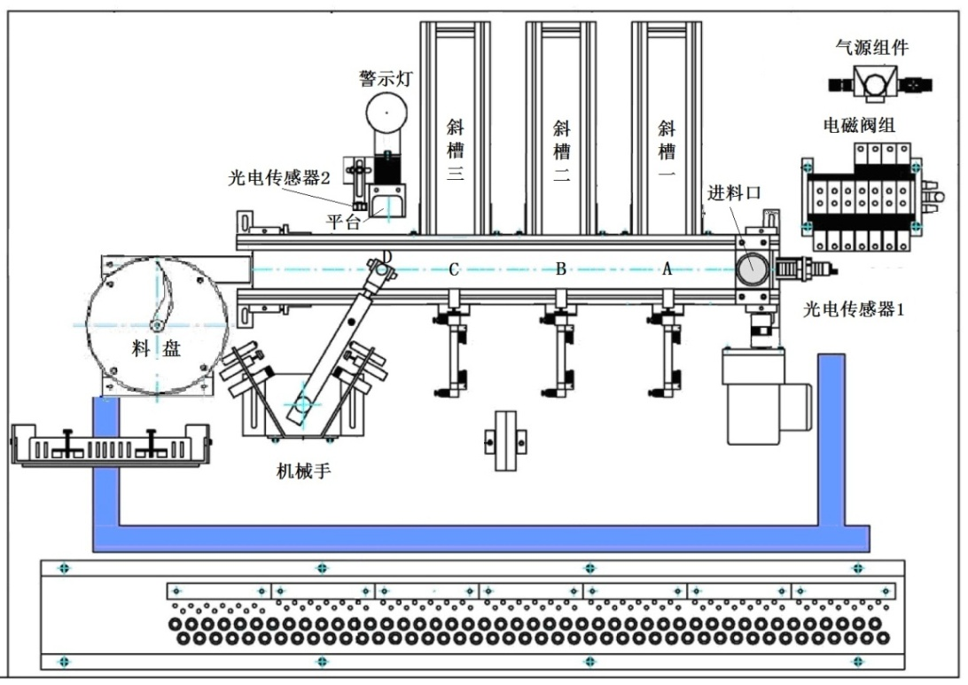

图1 工件处理设备各部件名称及位置

工件处理设备有“调试”和“运行”两种模式，由其按钮模块上的转换开关SA2选择。当SA2在左挡位时，选择的模式为“运行”；当SA2在右挡位时，选择的模式为“调试”。

工件处理设备上电后，绿色警示灯闪烁，指示系统电源正常，同时触摸屏进入首页界面如图2（a）所示。将PLC拨到运行状态，若系统不处于初始状态，则按钮模块上的指示灯HL1闪烁（每2秒闪烁一次）；若处于初始状态，则指示灯HL1长亮。

工件处理设备的初始状态是：机械手的悬臂靠在右限止位置，悬臂和手臂气缸的活塞杆缩回，手指张开，斜槽气缸的活塞杆缩回。料盘的直流电机、传送带的三相电动机不转动。若上电时有某个部件不处于初始状态系统应进行复位，复位方式自行设定。

1. **工件处理设备的系统调试**

将按钮模块上的转换开关SA2置于“调试”档位，触摸屏“首页界面”对应的“调试”指示灯常亮，如图2（a）所示。此时按下触摸屏上的调试键，将弹出“输入密码框”，如图2（b）所示，输入正确密码：235后，则可以进入触摸屏“调试界面”界面如图3所示。若密码不正确则弹出“重新输入密码”的对话框如图2（c）所示，可重新输入新的密码；若重新输入的密码还不正确，则弹出“你不能进行设备调试进”的提示，如图2（d）所示。这时需要再次按下触摸屏上的调试键才能进入工件处理设备调试界面。

图2（a） 图2（b）

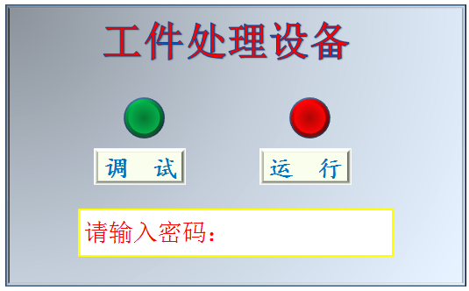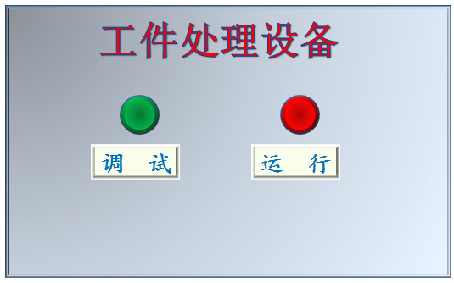

图2（c） 图2（d）

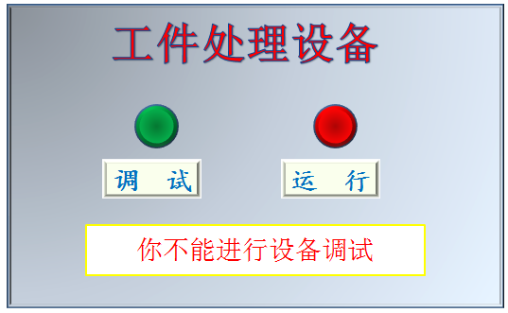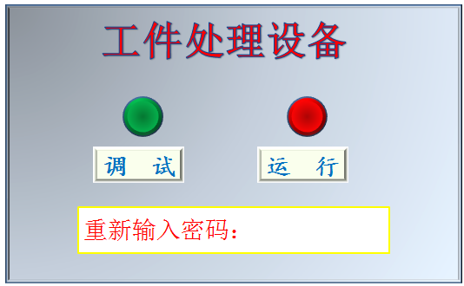

**1.输送机的调试**

在如图3所示的触摸屏“工件处理设备调试”界面上，按下输送机键，其对应的指示灯常亮，交流电机以频率60Hz正转，5s后变为高速（30Hz）正转，30Hz对应的指示灯亮，如图4所示。高速正转5s后变为低速（25Hz，同时25HZ指示灯亮，30HZ指示灯灭）反转，低速反转5s后传送带停止运行（25HZ指示灯灭），同时斜槽三气缸伸出→斜槽二气缸伸出→斜槽一气缸伸出→斜槽的气缸同时缩回（伸出时对应的指示灯亮），斜槽气缸缩回到位后，其对应的指示灯熄灭，调试完成。可进行反复调试。在此过程中，“调试界面”上的变频器和气缸对应的监控指示灯随其动作动态变化（动作时指示灯亮）。

图3 触摸屏调试界面 图4 调试输送机时触摸屏的界面

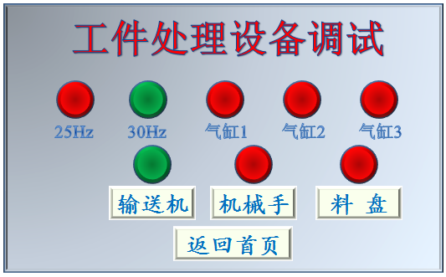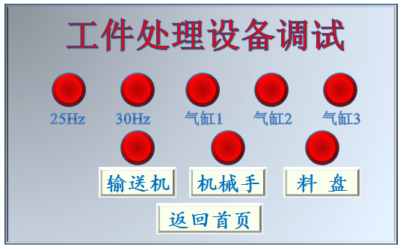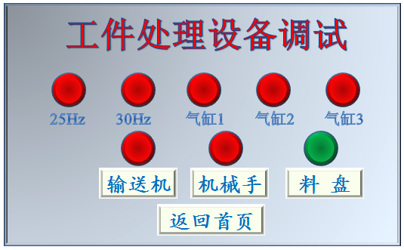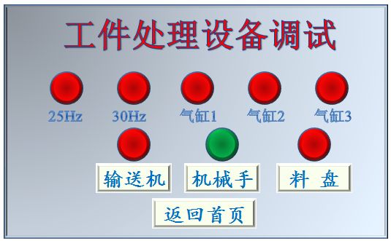

图5 调试机械手时的触摸屏界面 图6 调试料盘时的触摸屏界面

**2.机械手的调试**

按下触摸屏的“调试界面”上的机械手键，其对应的指示灯常亮，如图5所示。每按一次机械手键机械手完成一个组合动作，共四个组合动作，其动作顺序如下：旋转气缸左转→旋转气缸右转、悬臂伸出→悬臂缩回、手臂下降→手臂上升、手爪合拢→手爪张开，手爪张开到位后其对应的指示灯熄灭，检测完成。可进行反复调试。

**3.料盘的调试**

按下触摸屏的“调试界面”上的料盘键，其对应的指示灯常亮，如图6所示。料盘的直流电机转动；再按一次料盘键，料盘的直流电机停止转动，其对应的指示灯熄灭，调试完成。可进行反复调试。

工件处理设备调试完成后，可按下触摸屏的“调试界面”上的返回首页键，返回触摸屏的首页界面。

**（二）工件处理设备的运行**

**1.生产设定**

将工件处理设备按钮模块上的转换开关SA2置于“生产”档位，如图2所示触摸屏“首页界面”对应的“运行”指示灯常亮，此时按下如图1所示的运行键可以进入触摸屏“工件处理设备运行”界面，如图7所示。此时可在“设定”区域设置斜槽一和斜槽二储存的工件种类：“1”代表金属件、“2”代表黑塑料件、“3”为两种工件的组合（组合由一个金属件和一个黑塑料件构成，入槽顺序：先金后黑，），两条斜槽都没有设定工件种类时，设备不能启动。

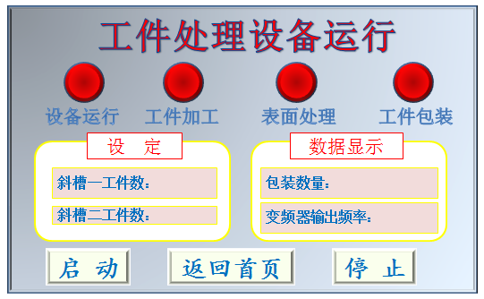

图7 工件处理设备运行的触摸屏界面

**2.生产过程**

工件种类设定后，按下触摸屏“工件处理设备运行”上的启动键，触摸屏上的“设备运行”灯常亮，此时可以向进料口放入工件，进料口的光电传感器检测到工件后，传送带高速正向运行，将工件送往相应的地方进行下一个工序的工作。只有当前的工件被处理完后才可放下一个工件。

**加工：**

若放入的工件是符合包装要求的金属件或白塑料件，则送往位置C处后停止，并进行加工：工件在此处加工时间为3s，加工期间“工件加工”指示灯常亮。在加工期间若按下按钮模块上的按钮SB1，则为加工故障，此时“加工指示”灯闪烁（每秒闪烁一次），同时正在进行加工的工件由该处的气缸将其推入斜槽三。待释放按钮模块上的按钮SB1后，“工件加工”指示灯熄灭，加工故障解除，此时可重新向进料口投放下一个工件。

若放入工件的是白塑料件，则该工件为不合格产品，传送带低速正向运行，将工件直接送往位置D 处，再由机械手搬运到料盘（机械手动作要合理）。工件放入料盘后，料盘的直流电机转动5s，进行不合格工件处理。

**表面处理：**

加工完成后，“工件加工”指示灯熄灭，同时进入表面处理工序：加工完成的工件送往位置D处后，由该处的机械手将其搬运到平台进行表面处理，表面处理时间为2s。表面处理期间“表面处理”灯常亮。表面处理完成后“表面处理”灯熄灭。

**入仓：**

表面处理完成后，机械手将工件搬运回到位置D后, 传送带低速反向运行并按设定要求将工件送往相应的斜槽，由其气缸推入斜槽。

**打包：**

斜槽设定为工件种类为“1”或“2”时，该斜槽每推入3个工件就进行打包一次；斜槽设定的工件种类为“3”时，该斜槽每推入两个组合工件就进行打包一次。同时触摸屏生产界面上“打包数量”处显示两个斜槽已完成打包的总包数。每次打包时间为3s，打包期间“工件包装”指示灯闪烁（每秒闪烁一次），提示正在打包，打包期间可向正在打包的斜槽推入工件。

**每次需完成的打包总数为“5”。**

**数据显示：**

运行期间，在触摸屏生产界面上“变频器输出频率”处显示驱动三相电动机的变频器当前的输出频率。

1. **工件处理设备停止运行**

**（1）自动停止：**

系统在完成每次需打包的总数后自动停止，触摸屏上的“运行指示”灯熄灭，同时斜槽设定的数据和打包次数清零。

此时可重新设定斜槽工件种类进行生产，若不需要再生产可按下触摸屏的上的返回首页键，返回触摸屏的首页界面；若完成生产后5s没设定斜槽工件种类，触摸屏自动返回到触摸屏的“首页界面”。

（2）按停止按钮停止

按下触摸屏“工件处理设备运行”界面上的停止按钮，设备在完成当前设置后停止。

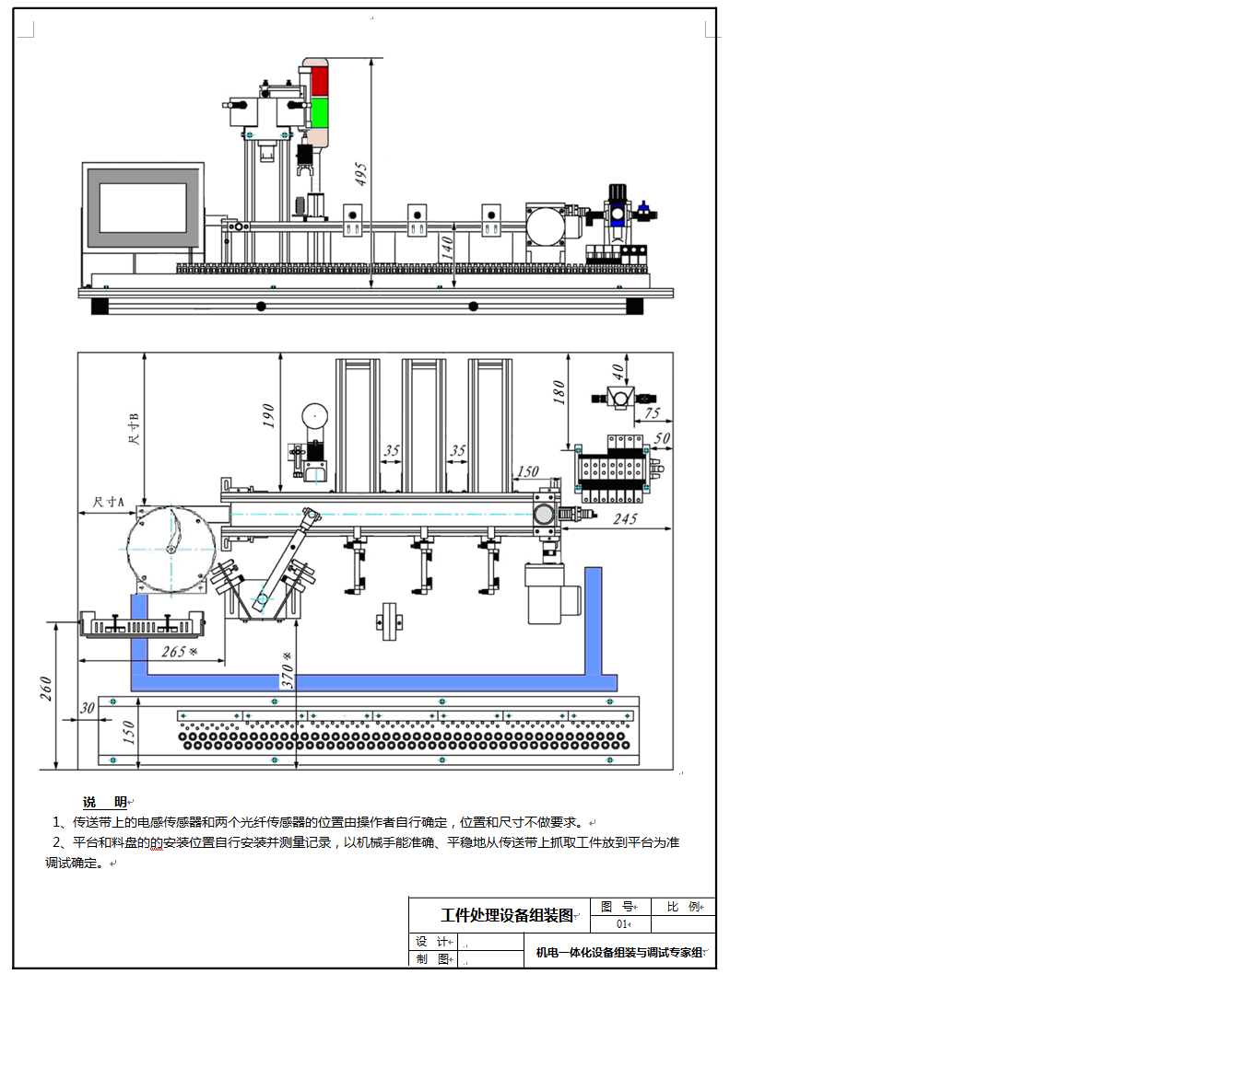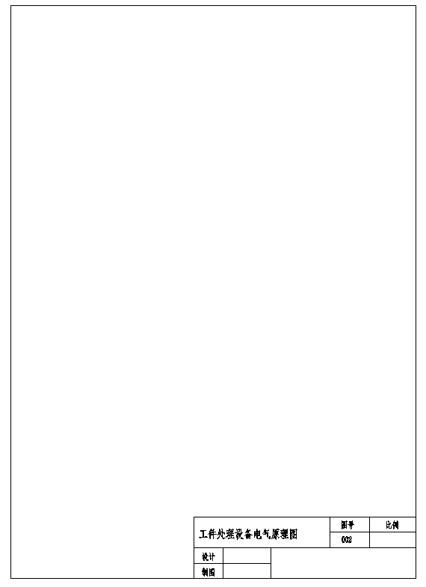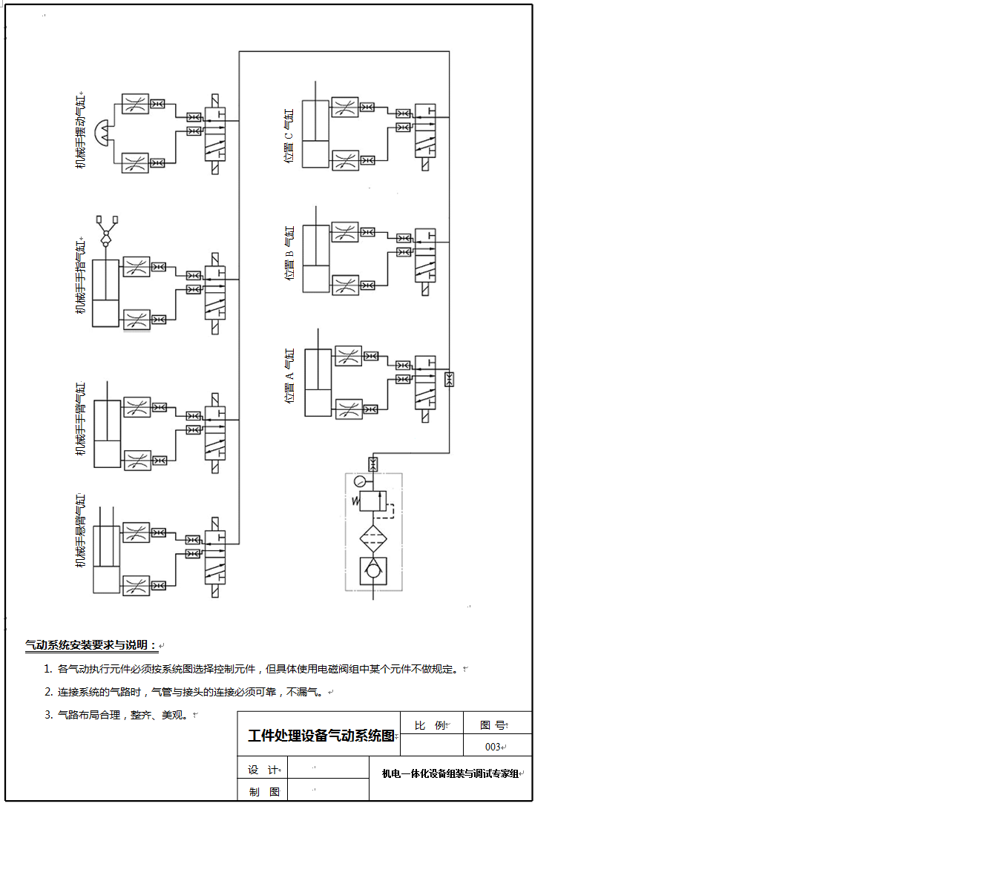

**赛场情况记录表**

**工位号 （**完成任务后将此评分表放工作台上，不能将此表丢失**）**

|  |  |  |  |  |  |
| --- | --- | --- | --- | --- | --- |
| 电路过载、短路情况记录 | 记录工作人员签名： | | | | 选手签工位号确认 |
| 安全操作情况记录 | 记录工作人员签名： | | | | 选手签工位号确认 |
| 元器件更换情况记录 | 记录工作人员签名： | | | | 选手签工位号确认 |
| 赛场纪律情况记录 | 记录工作人员签名： | | | | 选手签工位号确认 |
| 选手离开赛场时间 |  | 离开赛场原因 | |  | 选手签工位号确认 |
| 选手完成任务，报告结束竞赛时间 | 记录工作人员签名： | | | | 选手签工位号确认 |
| 裁判签字 |  | |  | | |

**机电一体化设备组装与调试评分表 (工位号： )**

|  |  |  |  |  |
| --- | --- | --- | --- | --- |
| **序号** | **项目** | **内容** | **配分** | **实得分** |
| 1 | 部件组装15分 | 皮带输送机安装 | 6 |  |
| 机械手安装 | 3 |  |
| 料盘 | 2 |  |
| 平台 | 1 |  |
| 触摸屏 | 1 |  |
| 电磁阀组 | 1 |  |
| 端子排 | 1 |  |
| 2 | 气路连接7分 | 电磁阀、气源组件 | 2 |  |
| 气管安装 | 1 |  |
| 气路布局及绑扎 | 4 |  |
| 3 | 电路安装13分 | 导线与接线端子连接 | 4 |  |
| 行线槽安装 | 2 |  |
| 电路走向及绑扎 | 4 |  |
| 插拔线梳理 | 3 |  |
| 4 | 电路图绘制10分 | 图形符号正确与规范 | 4.5 |  |
| 图幅布局与规范 | 3.5 |  |
| 文字书写 | 2 |  |
| 5 | 设备调试20分 | 首页界面 | 4 |  |
| 调试界面 | 4 |  |
| 输送机检测 | 5 |  |
| 机械手检测 | 5 |  |
| 料盘检测 | 2 |  |
| 6 | 设备工作25分 | 生产界面 | 4 |  |
| 工件种类设定 | 3 |  |
| 启动 | 2 |  |
| 加工 | 5 |  |
| 表面处理 | 3 |  |
| 入仓 | 2 |  |
| 打包 | 2 |  |
| 数据显示 | 2 |  |
| 自动停止 | 2 |  |
| 7 | 安全意识10分 | 操作规范 | 6 |  |
| 工具、器件摆放 | 2 |  |
| 赛场纪律、卫生 | 2 |  |
|  |  |  | 总得分 |  |
| 裁判签字 | |  |  | |